Junıperuscommunıs "Gemeıner Wacholder"

Özellikleri

Japonya'dan başlayıp Asya ve Avrupa üzerinden Kuzey Amerika'ya kadar yayılmış bir ağaçtır. Asıl şekli küçük bir ağaç veya çalıyı andıran, fakat daha farklı bir görüntüsü olan bir bitkidir. Güneşli yeri ve zayıf kireçli toprağı sever. Yaprakları üçlü şekilde, kısa ve sivridir. Alt kısmı yeşil, üst kısmı gümüşümsü ve bitkinin tamamı gri yeşil bir renge sahiptir.

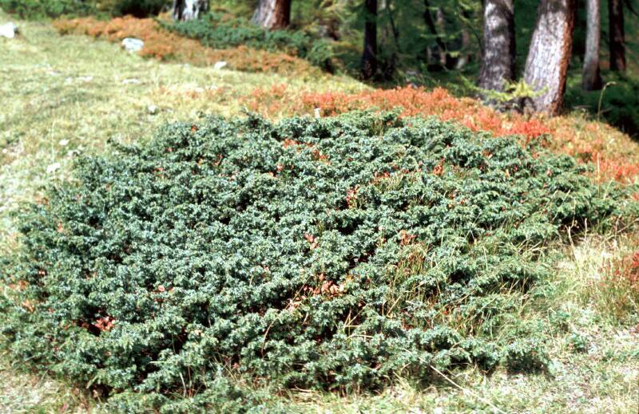

Yapraklı Ağaclar | YAPRAK  RENGİ | ÇİÇEK  RENGİ | MEYVE  (TOHUM)  RENGİ | SONBAHARDA  YAPRAK  RENGİ | çiçek açma dönemi | boy(max mt.) | çit için | bodur için | grup için | Davranış |  |  | Gelişme |  |  | Toprak |  | Işık İhtiyacı |  |  | İklim |  | Bölge |  |  |  | not
 |  |  |  |  |  |  |  |  |  | yayılıcı | dağınık | piramit form | yavaş | orta | hızlı | taze / havalanmış | kuru | güneş | gölge | yarı gölge | soğuk | ılıman | kıyı şeridi | alçak rakım | yüksek rakım | ova | not
Junıperuscommunıs "Gemeıner Wacholder" | Gümüş | - | - | - | - | 10 | - | - | - | - | - | - | - | - | - | - | - | X | - | - | - | - | - | - | - | - | -

